Упругое рассеяние атома кислорода на атоме кремния в диапазоне энергий 0.01-100 эВ
А.А. Сычева, А.П. Палов* и Т.В. Рахимова*
Физический факультет МГУ им. М.В. Ломоносова, Москва, РФ, sycheva.phys@gmail.com
*НИИЯФ им. Д. В. Скобельцына, МГУ им. М.В. Ломоносова Москва, РФ,
a.palov@mics.msu.su
Изучение взаимодействия атомов Si и O представляется важным в астрофизике для звезд типа Мира, когда исследуется излучение космического мазера SiO [1], работающего на колебательно-вращательных переходах J=2-1 (v=1,2,3). В сфере нанотехнологий знание процессов рассеяния для системы Si и O в широком диапазоне энергий могут быть использованы в задаче плазменного осаждения SiO₂ пленок и при взаимодействии атомов кислорода в режиме травления резиста с новыми диэлектрическими SiOHC материалами с низкой константой диэлектрической проницаемости [2].
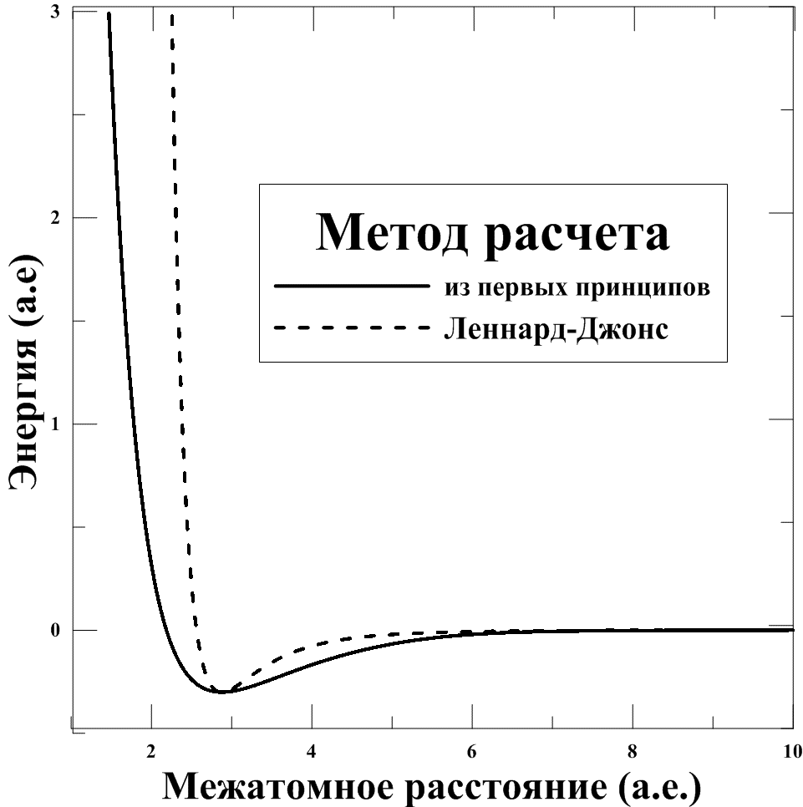
Первым этапом вычислений является получение потенциала взаимодействия между Si и O (т.е. основного терма молекулы SiO). В данной работе расчеты потенциала проведены из первых принципов с использованием метода многоконфигурационного взаимодействия [3-4] с базисом aug-cc-pVQZ. Как видно из представленного рисунка, полученный в диапазоне 0.75-11.50 атомных единиц потенциал заметно отличается от потенциала Леннарда-Джонса, рассчитанного с той же глубиной ямы и таким же положением равновесия молекулы, что и ab initio потенциал.
Расчет фазовых сдвигов проводился на основе решения уравнения Шредингера с последующим анализом асимптотического поведения волновой функции. По полученным сдвигам фаз рассчитывались дифференциальное, интегральное и транспортное сечения рассеяния. Вследствие значительного различия между потенциалами рассчитанные сечения также существенно отличаются друг от друга. Мы ожидаем, что использование полученных сечений для потенциала, рассчитанного из первых принципов, приведет к заметному уточнению результатов моделирования в астрофизике и плазменного травления.
Данная работа была выполнена при частичной поддержке гранта Semiconductor Research Corporation Contracts & Intellectual Property № 2012-KJ-2280, North Carolina, USA и гранта РФФИ (12-02-00536-a), Авторы также выражают благодарность проф. Г.Г. Балинт-Курти (Университет Бристоля, Великобритания) за плодотворные дискуссии.
Литература
- M. Gray, Maser Sources in Astrophysics , Cambridge University Press, Cambridge, UK, 2012
- T. Maruyama, T. Narukage, R. Onuki, and N. Fujiwara, J. Vac. Sci. Technol. B 28, 854 (2010)
- H.-J. Werner, P.J. Knowles, J. Chem. Phys. 89 (1988) 5803–5814
- P.J. Knowles, H.-J. Werner, Chem. Phys. Lett. 145 (1988) 514–522

